Secretaria da Fazenda do Estado do Tocantins

Centro Interamericano de Administrações Tributárias

Especificação de Caso de Uso

**PROCESSO: Serviços Transversais - Gestão de Segurança**

**SIGLA DO PROCESSO: SEG**

**CASO DE USO: SEGUC0480 - Solicitar para Atuar como Usuário Principal de uma Empresa**

Março/2016

Histórico de Revisões

|  |  |  |
| --- | --- | --- |
| **Data** | **Descrição** | **Autor** |
| 29/03/2016 | Versão 1. Criação do documento | Juan León |
|  |  |  |
|  |  |  |
|  |  |  |

Índice

1. SEGUC0480 - Solicitar para Atuar como Usuário Principal de uma Empresa 4

1.1. Descrição 4

1.2. Atores Envolvidos 4

1.3. Diagrama 4

1.4. Pré-condições 4

1.5. Fluxo Principal 4

1.6. Fluxos Alternativos 5

1.7. Fluxos de Exceção 5

1.8. Pós-condição 5

1.9. Requisitos Especiais 5

1.10. Layout das Páginas de Entrada ou Saída 5

# SEGUC0480 - Solicitar para Atuar como Usuário Principal de uma Empresa

## Descrição

O ator pode selecionar o usuário principal da empresa. O usuário principal da empresa no sistema sempre será o Representante Legal de uma empresa (Informação do Cadastro de Contribuinte), mas muitas vezes procuram-se as funções para outras pessoas. Esta opção permite só procurar as opções de [ SEGUC0460 - Manter Procuração e Retirar Opções do Sistema] e o caso de uso de receber todas as notificações para a empresa.

O caso de uso inicia-se quando o sistema apresenta uma tela. O ator pode realizar: “Solicitar para atuar como usuário principal de uma empresa”, para isso precisa ter o Certificado Digital da Empresa e-CNPJ.

A opção de: “Solicitar para atuar como usuário principal de uma empresa” será mostrada no menu de opções do sistema para os usuários no modulo **SEG**, aplicação **Gestão**.

## Atores Envolvidos

O usuário do sistema.

## Diagrama

## Pré-condições

Ator logado no sistema.

## Fluxo Principal

1. O caso de uso tem início quando o ator solicita a opção *SEG->Gestão-> Solicitar para atuar como usuário principal de uma empresa*.
2. O sistema mostra a tela para o ator. (SEGUC0480PG01 - Formulário de Autorização para Atuar como Usuário Principal).
3. O ator deve preencher a informação do CNPJ da empresa e o CPF do usuário que vai atuar como usuário principal.
4. O sistema valida o CNPJ e o CPF.
5. O ator escolhe “Conferir com e-CNPJ”.
6. O sistema mostra o nome de usuário de acordo ao CPF e também o nome da empresa de acordo ao CNPJ. O sistema confira com o e-CNPJ que o usuário logeado e o Representante Legal da empresa e que o certificado é valido.
7. Se a informação é válida, o sistema mostra uma mensagem conferindo que a operação foi feita com sucesso. O sistema salva a informação, no caso de existir outro usuário principal para essa empresa deve ser excluído o usuário anterior pelo novo. Se o CPF fora do representante legal como usuário principal então o usuário atual é excluído.
8. O caso de uso se encerra.

## Fluxos Alternativos

## Fluxos de Exceção

**Exceção A: Gravação dos dados**

Se aconteceu um erro no momento de gravar a informação o sistema mostra uma mensagem em vermelho informando a razão da exceção.

## Pós-condição

## Requisitos Especiais

* O sistema deve registrar em um log as operações realizadas nesta tela. O sistema deve registrar a operação e gravar informação para auditoria (log).
* Impedir acesso nesta tela para usuários não autorizados.
* A tela deve ter uma seção de ajuda, com a descrição completa das opções da tela.

## Layout das Páginas de Entrada ou Saída

SEGUC0480PG01 - Formulário de Autorização para Atuar como Usuário Principal

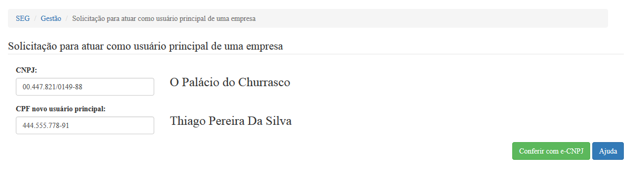

|  |  |  |  |  |  |  |  |  |  |  |  |  |
| --- | --- | --- | --- | --- | --- | --- | --- | --- | --- | --- | --- | --- |
|  | ***Legenda***  ***N.*** *- Número sequencial do Atributo.*  ***O -*** *Preenchimento obrigatório |* ***A -*** *Preenchimento automático pelo sistema |* ***E -*** *Valor do atributo pode ser editado |* ***T*** *- Atributo Visível na Tela* | | | | | | | | | | | |
| ***N.*** | ***Nome do Atributo*** | ***O*** | ***A*** | ***E*** | ***T*** | ***Descrição do Conteúdo*** | ***Tipo*** | ***Domínio*** | ***Tamanho*** | ***Máscara*** | ***Regra de Apresentação*** |
| ***Filtros de pesquisa*** | | | | | | | | | | | |
| 1 | *CNPJ* |  |  | *x* | *x* | *Um CNPJ válido para conferir* | *A* | *Não se aplica* | *Não se aplica* | *Não se aplica* | * *Os dados serão apresentados no momento de mostrar a tela, é o fluxo principal* |
| 2 | *Nome da empresa* |  | *x* |  | *x* | *Um conjunto de caracteres para mostrar o nome da empresa* | *A* | *Não se aplica* | *Não se aplica* | *Não se aplica* | * *Os dados serão apresentados no momento depois do evento “Carregar CPF”* |
| 3 | *CPF novo usuário principal* |  |  | *x* | *x* | *Um CPF válido para conferir* | *N* | *Não se aplica* | *11 números* | *###.###.###-##* | * *Os dados serão apresentados no momento de mostrar a tela, é o fluxo principal* |
| 4 | *Nome do usuário principal* |  | *x* |  | *x* | *Um conjunto de caracteres para mostrar o nome de usuário principal* | *A* | *Não se aplica* | *Não se aplica* | *Não se aplica* | * *Os dados serão apresentados no momento depois do evento “Carregar CPF”* |
| **Botões** | | | | | | | | | | | |
| 5 | *Conferir com e-CNPJ* |  |  |  | X | Botão de opção que permite acesso ao fluxo principal | BT | N/A | N/A | N/A | * *Ao acionar a opção o sistema deverá executar o fluxo principal* |
| 6 | *Ajuda* |  |  |  | *X* | Botão de opção que permite acesso a tela de ajuda | *BT* | N/A | N/A | N/A | * *Requisito Especial de ajuda para usuário (documentação)* |
| **N/A –** Não se Aplica.  Tipo: **A** – Alfanumérico, **N** – Numérico, **I** – Inteiro, **D** – Decimal, **TS** – TimeStamp, **DT** – Data, **LK** – Link, **BT** – Botão, **SU** - Seleção Única, **SM** – Seleção Múltipla, **LO** – Lista de Opções. | | | | | | | | | | | |